UBND HUYỆN AN DƯƠNG

TRƯỜNG MN ĐẶNG CƯƠNG

TỔ CHỨC TỐT GIỜ ĂN, GIỜ NGỦ, GIỜ VỆ SINH CHO TRẺ
LỚP CT3
Chăm sóc, nuôi dưỡng trẻ trong trường mầm non là một nhiệm vụ quan trọng giúp trẻ có cơ thể khỏe mạnh. Cách tổ chức bữa ăn cho trẻ góp phần làm trẻ hứng thú, ngon miệng với bữa ăn và dễ dàng ăn hết suất ăn của trẻ. Bên cạnh chế độ dinh dưỡng trong bữa ăn, việc vệ sinh trước, trong và sau khi ăn cũng có phần rất quan trọng trong việc hình thành thói quen cho trẻ, giúp trẻ phát triển toàn diện về nhân cách sau này. Tổ chức giờ ăn hợp lý, bữa ăn được chuẩn bị đầy đủ có trang trí vui mắt, hấp dẫn và sinh động làm trẻ hứng thú, ngon miệng với bữa ăn và dễ dàng ăn hết suất ăn của trẻ, trong quá trình tổ chức giờ ăn cho trẻ cô cần tạo không khí vui vẻ, thoải mái, thông qua giờ ăn cô rèn thêm các kĩ năng tự phục vụ, vệ sinh cá nhân để nâng cao tính tự lập cho trẻ ngay từ độ tuổi nhà trẻ 24-36 tháng tuổi. Ở trường mầm non việc tổ chức giấc ngủ trưa cho trẻ là rất quan trọng và cần thiết, bình thường trẻ ngủ đủ thời gian khoảng 150 phút. Thời gian dành cho giấc ngủ trưa tuy chỉ chiếm một lượng nhỏ khoảng 140-150 phút, bằng 1/5 thời gian giấc ngủ đêm, song nó lại mang một ý nghĩa đặc biệt đối với cơ thể trẻ giúp trẻ có tinh thần luôn sảng khoái khỏe mạnh cơ thể phát triển tốt. Với những trẻ ngủ ít thường có sự mệt mỏi không thích tham gia vào các hoạt động vui chơi và học tập. Vì vậy giờ ngủ cần chuẩn bị chu đáo để trẻ có giấc ngủ ngon.
Một số hình ảnh trong giờ ăn, giờ ngủ, giờ vệ sinh của các bé:
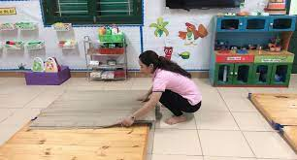
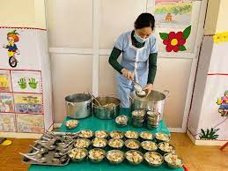

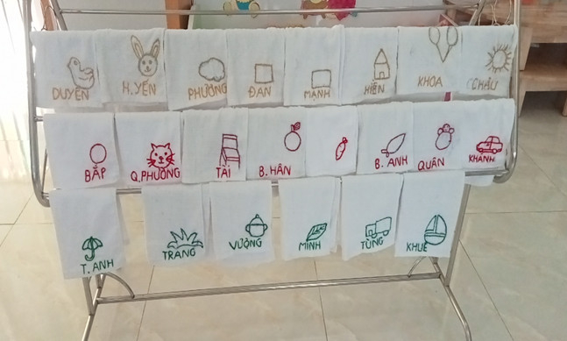
Cô giáo chuẩn bị tốt các điều kiện để tổ chức giờ vệ sinh, ăn, ngủ cho trẻ

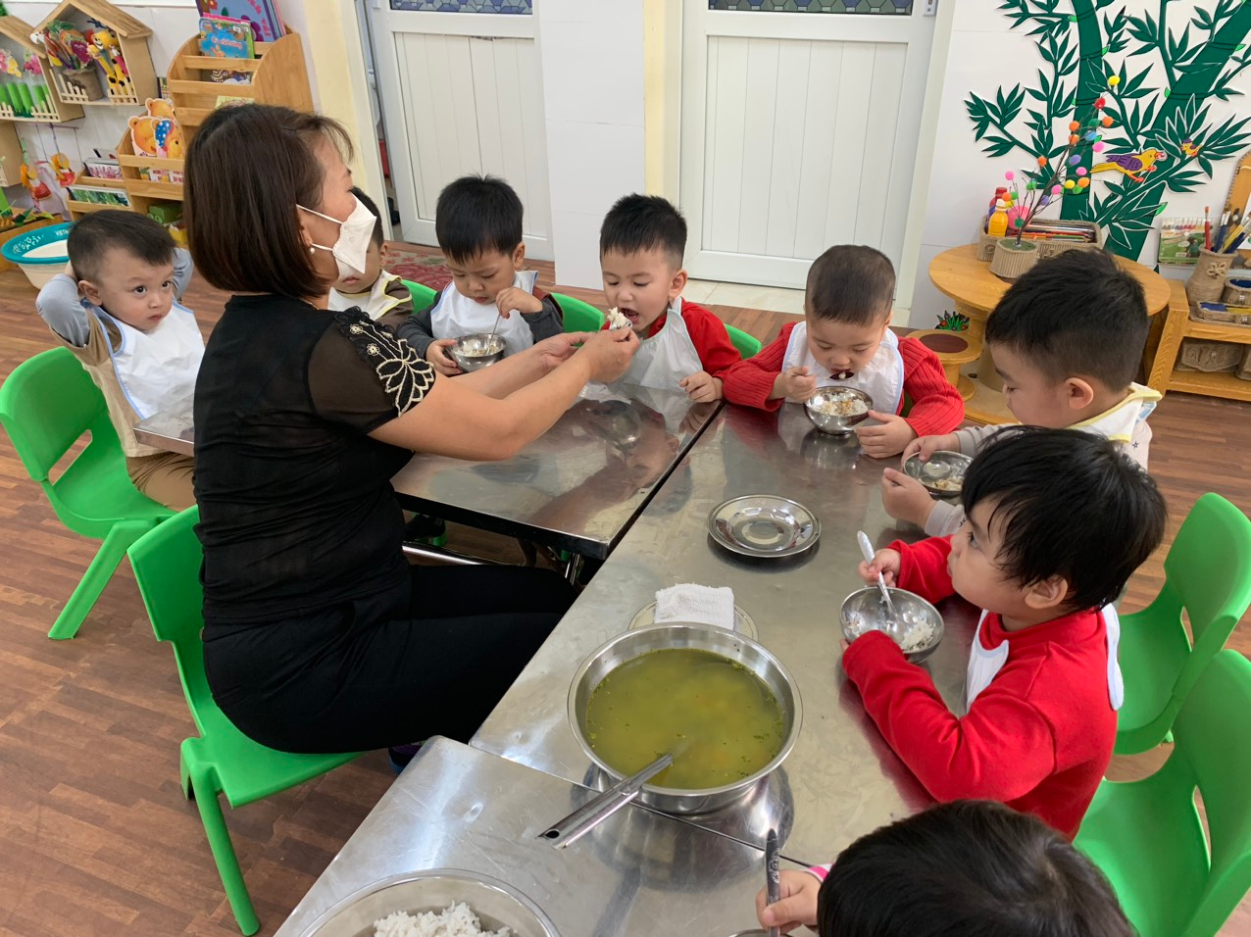

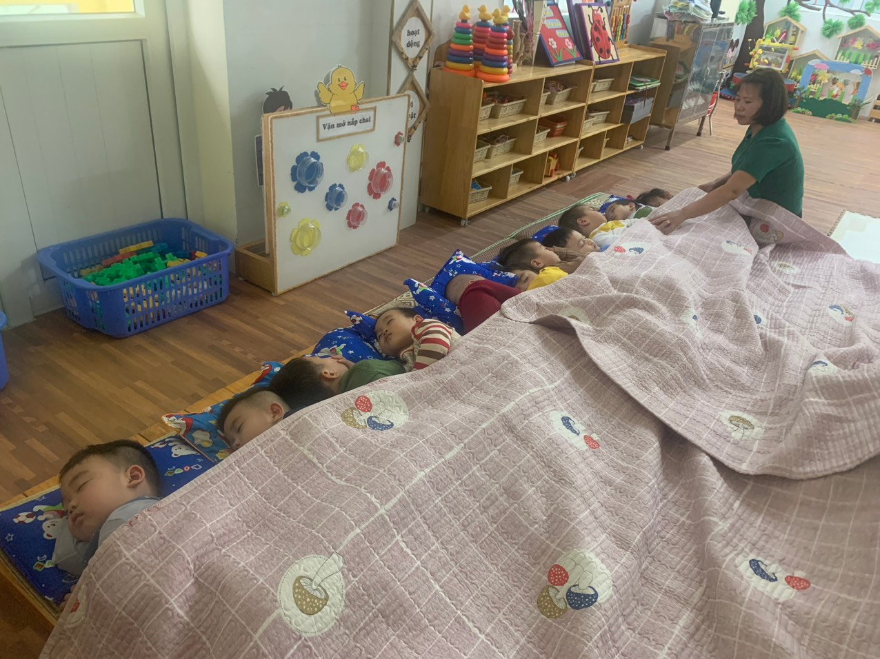
Cô giáo quan tâm đến đặc điểm cá nhân từng trẻ, khi chăm sóc cho trẻ ăn, ngủ.
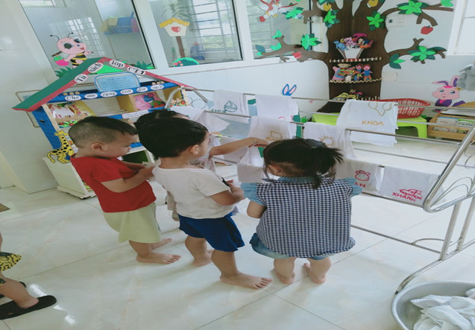

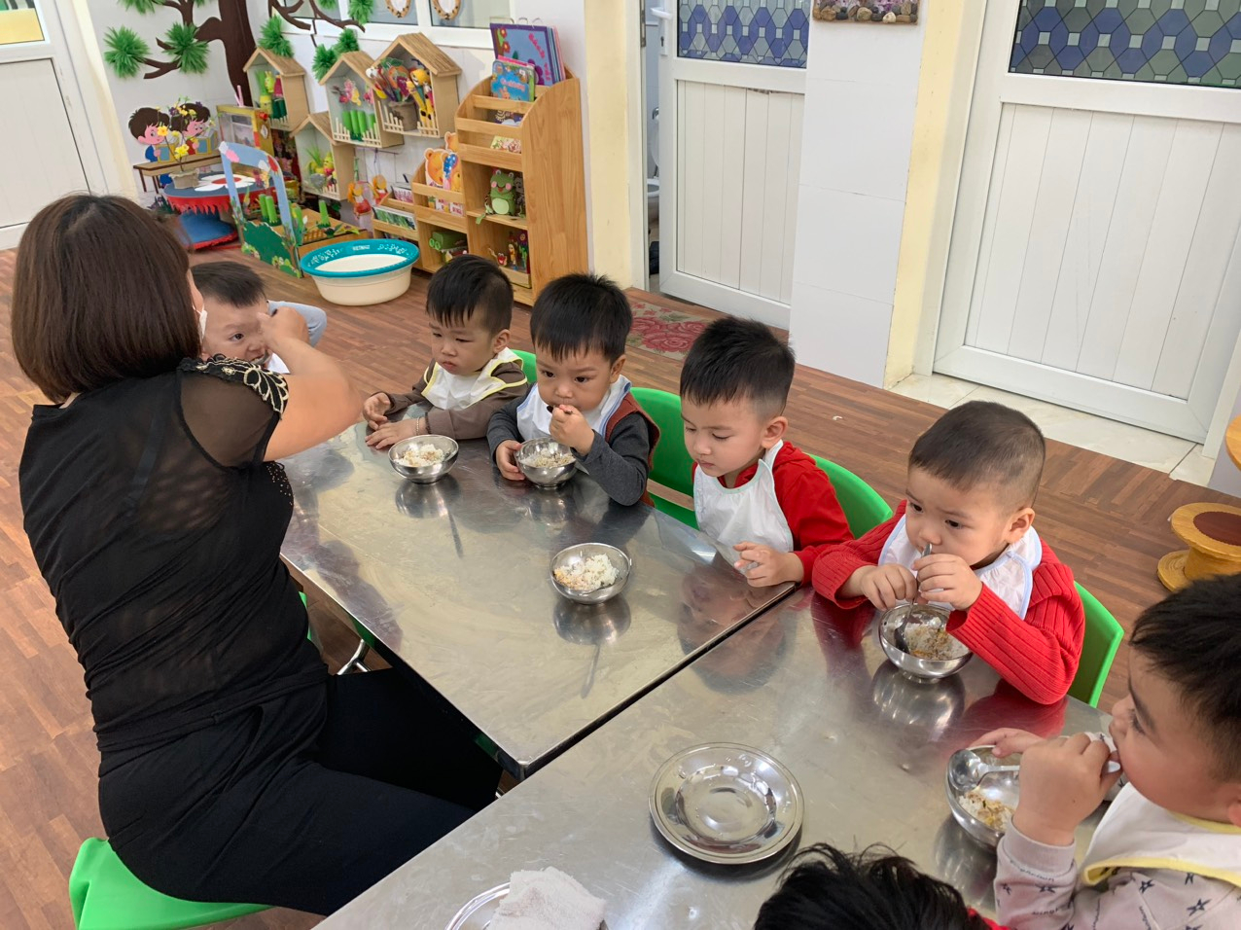
Rèn trẻ tự nhận ký hiệu cá nhân, tự xúc ăn

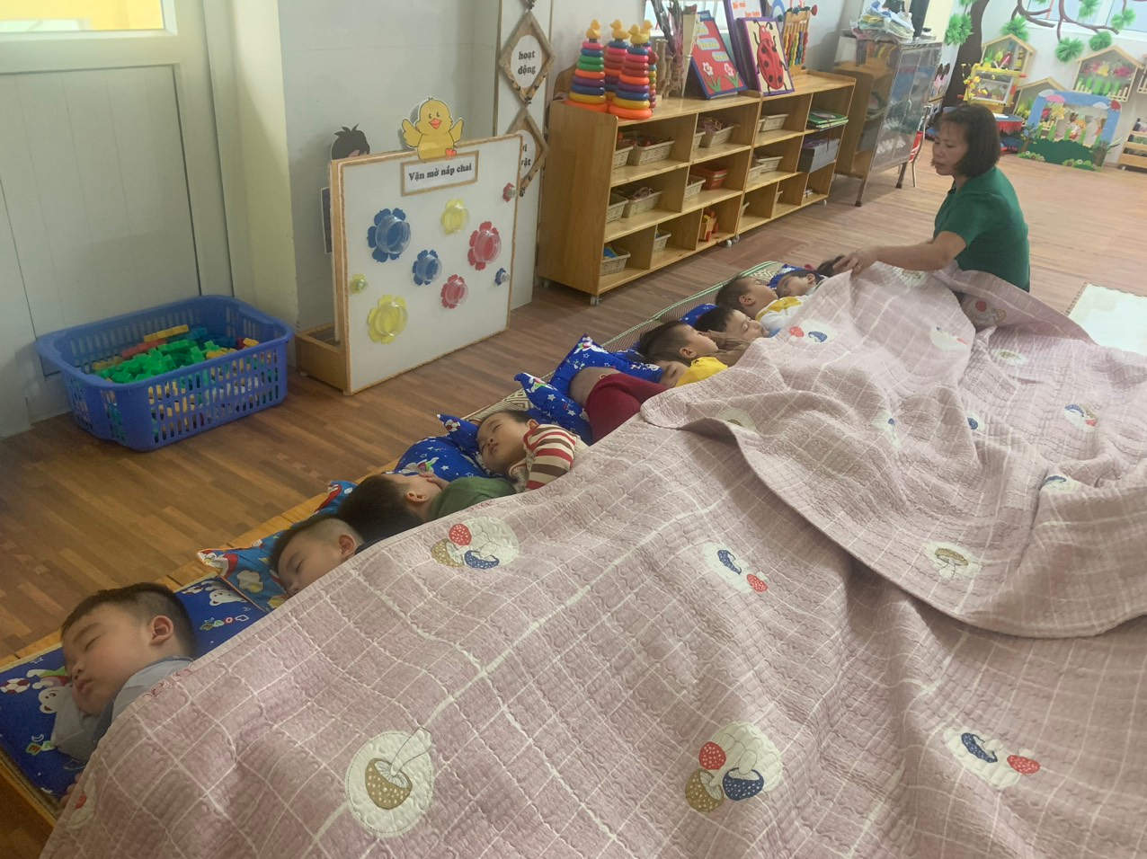
Yêu thương, vỗ về, bật nhạc nhẹ nhàng để đưa trẻ vào giấc ngủ ngon.

Một chế độ dinh dưỡng tốt ngay từ thời thơ ấu sẽ là nền tảng cho sự phát triển cả về thể chất lẫn tinh thần. Việc tổ chức tốt giờ ngủ trưa cho trẻ ở trường mầm non giúp trẻ phát triển thể chất, nhận thức và cảm xúc ở trẻ. Trẻ được ngủ đủ giấc sẽ có tinh thần thoải mái thích tham gia vào các hoạt động, tiếp thu bài tốt hơn, từ đó góp phần phát triển toàn diện cho trẻ.

